
REQUERIMENTO Nº _____/2020

Exmo. Sr. Presidente,
Exmo. Srs. Vereadores,

O Vereador que este subscreve, requer A TÍTULO DE FISCALIZAÇÃO que, ouvida a casa e após os trâmites regimentais, seja enviada correspondência à Secretaria do Meio Ambiente, solicitando que seja enviado à esta Casa Legislativa, toda a documentação referente aos anos de 2015 a 2020, com atos comprobatórios das ações de fiscalização tomadas pelo município, com relação as denúncias de desvio do leito do Ribeirão Paiol, que envolvem o próprio Município.
Solicito o atendimento deste pedido, observado o prazo de 30 dias, sob pena de envio de denúncia ao Ministério Público.
Sala de Sessões, 10 de agosto de 2020
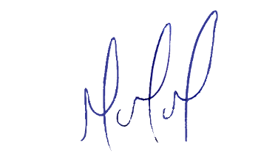
MILTON MARTINS
VEREADOR

JUSTIFICATIVA:

Tal pedido visa fazer cumprir a função fiscalizadora do Vereador, assegurado pelo Regimento Interno desta Casa de Leis e pela Lei Orgânica Municipal.

